**Тридцать второй Синтез Изначально Вышестоящего Отца**

**Совершенство Творения Отца-человек-субъекта. Си-ИВДИВО Октавы Метагалактика Изначально Вышестоящего Отца.**

Изначально Вышестоящий Отец

960/448 Изначально Вышестоящий Аватар Синтеза Изначально Вышестоящего Отца Кут Хуми Синтез Синтеза Изначально Вышестоящего Отца

1. Стяжание Архетипической Метагалактики горизонтом номера Синтеза ИВО (после командного выхода в неё Полномочными ИВДИВО) (первая практика по теме стяжания Мг):

* Рождением Свыше в Архетипической Метагалактике
* Новым Рождением в Архетипической Метагалактике количеством/качеством Ядер Огня Синтеза всех видов организации материи - 75.557.863.725.914.323.419.136 синтез-ивдиво-реальностей Си-ИВДИВО Октавы Метагалактики
* Базовыми 512 частями Человека Архетипической Метагалактики по первым 512 видам организации материи
* Цельными … частями Посвящённого Архетипической Метагалактики всем видам организации материи
* Телом Посвящённого/Служащего/Ипостаси/Учителя по идущему курсу синтеза цельных частей Архетипической Метагалактики
* Метагалактическими 512 частями Архетипической Метагалактики, по первым 512 видам организации материи следующей Архетипической Метагалактики

1. Стяжание Компетентного Архетипической Метагалактики горизонтом номера Синтеза ИВО (вторая практика по теме стяжания Мг):

* Наделение Ядром Синтеза и Частью АС Кут Хуми Архетипической Метагалактики Посвящённого/Служащего/Ипостаси/Учителя идущим курсом
* Наделение Ядром Огня и Частью Изначально Вышестоящего Отца Архетипической Метагалактики Посвящённого/Служащего/Ипостаси/Учителя идущим курсом
* Трансляция всех имеющихся Компетенций каждого в Архетипическую Метагалактику
* Трансляция 4 ИВДИВО-зданий каждого (частного и трёх мировых) в Архетипическую Метагалактику
* Наделение 3 жизнями: Человека, Компетентного и Полномочного ракурсом достигнутой Антропности, Потенциала, Ученичества, Компетентности и Полномочности в Архетипическую Метагалактику

1. Стяжание 18.889.465.931.478.580.854.784 Ипостасных, 18.889.465.931.478.580.854.784 Трансвизорных и 18.889.465.931.478.580.854.784 Синтезтел каждого в Архетипической Метагалактике взрастанием Огня, Духа, Света и Энергии с заселением Отец-Человек-Землянами с фиксацией физического мира данной реализации физически.
2. Стяжание Синтезирования и Творения семи Частей ИВО каждого текущего Синтеза ИВО
3. Семерица Внутренней Философии, Внутренней Парадигмы, Внутренней Энциклопедии, Внутреннего Учения каждого Архетипической Метагалактикой
4. Явление ИВА ИВО и семи Аватаров ИВА ИВО текущего Синтеза ИВО
5. ИВДИВО-разработка 16-ного ракурса Человека, Компетентного, Полномочного и Извечного горизонта текущего синтеза ИВО
6. ИВДИВО-развитие 16-ного ракурса деятельности Человека, Компетентного, Полномочного и Извечного горизонта текущего синтеза ИВО
7. Стяжание Станцы, Абсолюта, Пути, Эталона, Тезы, Стати и Синтеза степени реализации текущего Синтеза ИВО
8. Стяжание Частей ИВО четырёх жизней каждого 16-ного ракурса Эволюции, Антропности, Реализации, Извечности горизонта текущего синтеза ИВО
9. Стяжание Сердца - уровня Совершенного Сердца каждого 16-ного ракурса Антропности горизонта текущего синтеза ИВО
10. Темы устоявшейся реализации: ИВДИВО ИВО (решением ИВАС КХ и ВлСи): **Огонь ИВО**. **ИВДИВО.**
11. Семь Планов Синтеза ИВО семи Частей горизонта текущего синтеза ИВО
12. Четыре книги Жизни Человека, Компетентного, Полномочного и Извечного в Архетипической Метагалактике
13. Лично-ориентированный синтез Большого Космоса Позиции Наблюдателя и Антропного принципа
14. 2 Изначально Вышестоящего Отца/2 ИВДИВО/2 ИВДИВО-Октав/2 Октавная Должностная Компетенция/Виртуозный Синтез Изначально Вышестоящего Отца

**928/416.** Изначально Вышестоящий Аватар Синтеза Изначально Вышестоящего Отца Валентин Синтез Огня Изначально Вышестоящего Отца

Октавно-Метагалактическо-Планетарное ИВДИВО-Управление Совершенства Творения Изначально Вышестоящего Отца

416. 32. совершенство творения Отец-человек-землянина

**864/352.** Изначально Вышестоящий Аватар Синтеза Изначально Вышестоящего Отца Анис Синтез Экстремики Изначально Вышестоящего Отца

Октавно-Метагалактическо-Планетарное ИВДИВО-Управление Экстремического тела Изначально Вышестоящего Отца

352. 32. экстремическое тело Отец-человек-землянина

**800/288.** Изначально Вышестоящий Аватар Синтеза Изначально Вышестоящего Отца Добрыня Синтез ИВДИВО-Тела Огня Изначально Вышестоящего Отца

Октавно-Метагалактическо-Планетарное ИВДИВО-Управление ИВДИВО-Тела Огня Изначально Вышестоящего Отца

288. ИВДИВО-тело огня Отец-человек-землянина

**736/224.** Изначально Вышестоящий Аватар Синтеза Изначально Вышестоящего Отца Отец-Человек-Землянин Си-ИВДИВО Октавы Метагалактики Изначально Вышестоящего Отца Синтез Тела Отец-Человек-Землянина Си-ИВДИВО Октавы Метагалактики Изначально Вышестоящего Отца

Октавно-Метагалактическо-Планетарное ИВДИВО-Управление Синтез Тела Отец-Человек-Землянина Си-ИВДИВО Октавы Метагалактики Изначально Вышестоящего Отца

224. 32. тело Отец-человек-землянина Си-ИВДИВО Октавы Метагалактики

**672/160.** Изначально Вышестоящая Аватаресса Синтеза Изначально Вышестоящего Отца Ирина Синтез Прасовершенства творения Изначально Вышестоящего Отца

Октавно-Метагалактическо-Планетарный ИВДИВО-Отдел Огня Изначально Вышестоящего Отца

160. 32. прасовершенство творения Отец-человек-землянина

**608/096.** Изначально Вышестоящая Аватаресса Синтеза Изначально Вышестоящего Отца Римма Синтез Праэкстремического тела Изначально Вышестоящего Отца

Октавно-Метагалактическо-Планетарный ИВДИВО-Отдел Экстремики Изначально Вышестоящего Отца

096. 32. праэкстремическое тело Отец-человек-землянина

**544/032.** Изначально Вышестоящая Аватаресса Синтеза Изначально Вышестоящего Отца Рада Синтез ИВДИВО-Тела Праогня Изначально Вышестоящего Отца

Октавно-Метагалактическо-Планетарный ИВДИВО-Отдел Праогня Изначально Вышестоящего Отца

032. ИВДИВО-тело праогня Отец-человек-землянина

**КРАТКОЕ СОДЕРЖАНИЕ**

**06-07.07.2024**

**ИВДИВО Дагестан**

**1 день 1 часть**

**00.**00 На что у нас экзамен? На 31 Синтезе был экзамен на Дух Служащего. На Служащего, на Частности, которые уже вырабатывает Служащий. На дееспособность Частей 32-х Синтезов. Мы разрабатываем новые Начала Синтеза всех 64 выражений.

Мы экзаменуемся на 10000 лет, так как у Служащего 10000 лет, на Служение и Созидание.

Иллюзия человеческой жизни – мы хотим поменять всех вокруг.

Любой Огонь действует Пламенем, Пламя переплавляет и складывает новые связи.

**00.35** Об Инструментах.

Инструмент работает на включение нас войти в Синтез, встроиться. Инструменты 2 курса направлены на научность.

Огонь не терпит формализма.

Для Служащего крайне важно понимание - что я говорю, на это нас отстраивали все 16 Синтезов.

У Голоса полномочий - Огонь Меры.

**00.45** Какая связка?

У Человека – огонь Жизни

У Посвящённого – Огонь Репликации

У Служащего – Огонь Созидания

Служащий и Человек связаны напрямую по Ключу, всё, что наработано Служащим, отдаётся Человеку. Огонь Созидания реализуется в жизни. Когда мы растём, как Служащие это отдаётся в жизнь.

**00.48** В каких Огнях растёт Служащий. Служащий воспитывается в более высоких категориях.

Огонь Служения – 20 Организация Иерархии равных. В нас в Служащих есть источник Созидания.

Совершенство – это вершинное состояние, пик. Со стороны материи мы выходим на пик, Экстремика – в пиковом состоянии достичь нового состояния и устойчивости.

Посвящаться – ты вошёл, и ты знакомишься, Служащий дальше начинает этим действовать в Огнях, Организациях.

Отцу наше Служение нужно чтобы мы сами росли.

Образ жизни – то, как мы живём.

Посвященные прошлой эпохи – они сопряжённостью с Тонким миром черпали новые идеи и несли человечеству, становились профессионалами.

Посвящённые, которые обучались у Учителей Иерархии, обучали других, развивали Части, Частности. Иисус – Чашу для человека. Развивали волю, любовь и мудрость, знания, вводили в следующее совершенство Частности. Не всегда при жизни признавали то, что они делали, потому что это было запредельно.

Итогом курса у нас устойчиво формируется 3 вида жизни и 4-ая Ивдивная.

Посвящённые в ИВДИВО развиваются в Доме Отца, разрабатываются в другом контексте Практиками, Знаниями. Посвященные всегда служили.

Служащий действует 64 фундаментальностями Огня, созидает.

**01.44** Ивдивная жизнь синтезирует все жизни изнутри вовне – проявляет Отца вовне. Несём явление Отца на Планете. Мы Синтез Отца являем для Человека и в себе растим. Это наше общение с Аватарами Синтеза.

**01.51** Изменилось ведение Синтеза. Отец разворачивает по Планете другое явление Синтеза. Вопрос Служащего распознать, разобраться.

Изменилась фиксация ведения по архетипам. Фиксация 4 видов курсов по 4 видам Космоса. Только в Метагалактиках теперь 1 курс Синтеза, 2 курс – действие в Октавах.

**01.59 -02.28 Практика 1. Стяжание Инструментов, введение в балансировку трёх видов Огней.**

**02.29** Что специфично Служащему.

Иногда надо пересинтезировать некие процессы. Огонь Созидания включает наблюдение за своим внутренним миром.

**02.47** Вопросы созидания – когда мы созидаем ДП деятельность, которая у нас есть. Насколько созидательна наша Аватарская деятельность?

**02.5**9 Для командности у нас есть Части: Голос Полномочий, Наблюдатель, Проницание, огненное состояние наших Частностей, Частей.

Неугомонность Служащего в высоком состоянии огненности.

**02.55** Откуда у нас Огнепотенциал?

Источник Огня:

* Взаимодействие с АС, Отцом
* Практики
* Действие в архетипах
* Стяжание и разработка Ипостасных тел
* Чаша концентрирует Огонь. Роза Сердца
* Абсолют
* Служение на Съезде
* Действия в Зданиях Подразделения и АС

**03.08** Потенциал команды зависит от потенциала Огня каждого.

Служащий владеет диалектичностью. Служащий ищет подход, как объединить (диалектичность), надо выстроить и объединить.

Я вообще, что полезного сделала в ИВДИВО, задавать себе вопрос. Выстроить цели, а что мне нужно, куда я хочу прийти?

**03.20** Об общении в Подразделении для решения вопросов. Учимся и растём. Деликатность по отношению к другому. Ивдивный подход. Видеть друг друга в команде Частями Отца.

У нас может быть разный взгляд. Когда идёт противоречие, нет цельности, Часть как фрагмент целого. Диалектичность Служащего искать эти подходы, разными Огнями, Огонь Мудрости, чтобы решить вопросы в Подразделении. Искать в каком более высоком Огне этот вопрос можно разрешить. В Огне, каких организаций решается?

**03.44 – 03.59 Практика 2. Стяжание тела Служащего 507 Часть.**

**1 день 2 часть**

**00.00** Философия - кто я? Как я с окружающим миром?

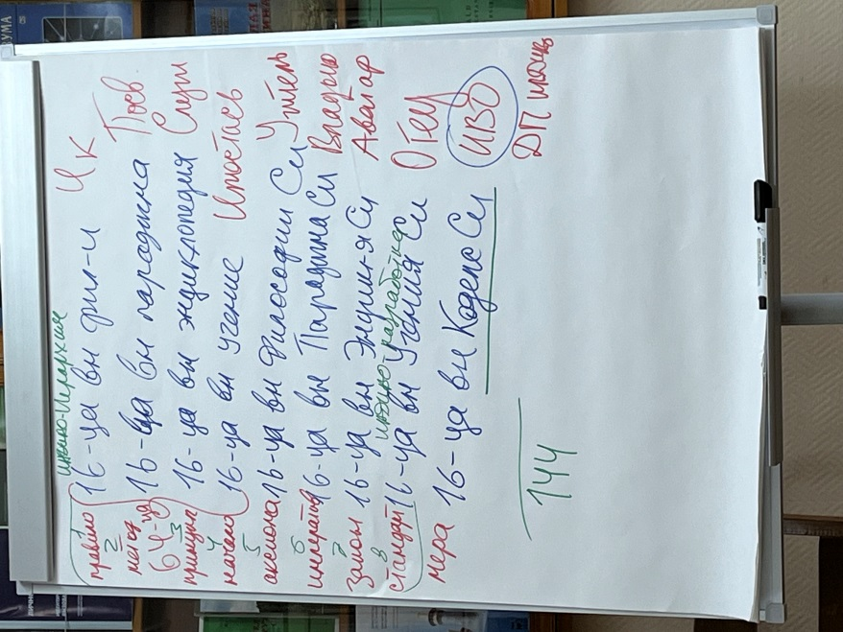

Парадигма – концепция будущего. Кодекс – определенная мера. Эта 8-рица лежит в основе Меры.

**Задача на месяц: разобрать соответствие Меры с 8-рицей предшествующей. Связать Часть, Огонь, Организацию – рекомендация Мозговой штурм в Подразделении.**

**01.03-01.21 Практика 3. Стяжание расширения внутренней организации на 64 позиции.**

**01.24-01.31 Практика 4. Стяжание Компетенций и ночного обучения.**

**2 день 3 часть**

**00.00** О Частях 32 Синтеза.

Что ещё видится важным для работы Служащего.

Куда направлять – созидать в разные виды жизни.

Проверка – если что-то не складывается в человеческой жизни – продолжаете ли вы служить? Можно себя перепроверить этим.

**00.24** Что для Служащего важно:

* Эффект Формы
* 3 Чувство
* 11 Основы
* 19 Самоорганизация
* 35 принцип
* 43 Константы
* 51 Вершение
* 59 Созидание
* 63 Воля

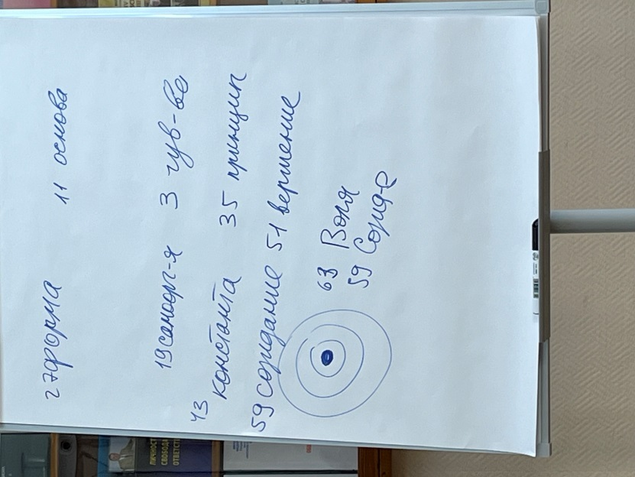

Эти 8 позиций фундаментальностей – это то чем Созидание строится. Для Служащего можно переключиться, что мы растём не только преодолениями, но и Созиданием. Например, не преодолевать лень, а вырастить самоорганизацию.

Для Созидания крайне важна Воля. Для Служащего очень важна исполнительность.

**01.01 – 01.19 Практика 5. Стяжание ночного обучения, Воли Созидания, Диалектичности и Парадигмы Служащего.**

Можно копаться – почему я такой, а можно перестроиться на другую парадигму.

**01.20** О Станце, Абсолюте, пути, Эталоне, Тезе, Стати, Синтезе.

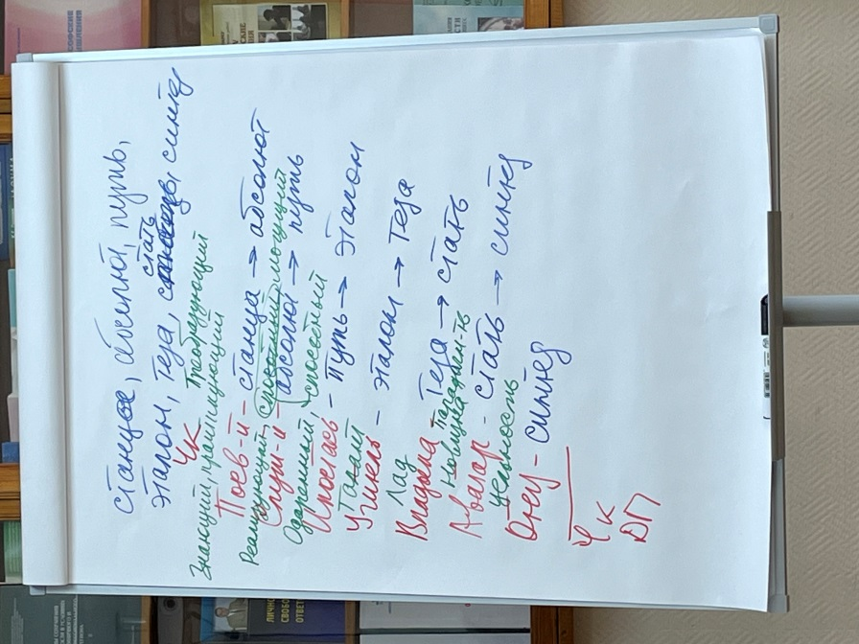

**01.22** Абсолют Служащего.

Абсолют – Огонь Отца, в нём есть специфика - он растит Части, растит Дух и вводит в состояние созидательности.

Абсолют как некая вершина созидания, это вершинность развития материи, Абсолютный Огонь преодолевает эффекты предельности, имеет хорошее воздействие на разные виды материи. Он простраивает и вводит новые тенденции.

**01.52 – 02.08 Практика 6. Стяжание Станцы, Абсолюта, пути, Эталона, Тезы, Стати, Синтеза Служащего.**

Умение наблюдать, удивляться - важно для Служащего, это вопрос научности.

**02.20** Об АС Добрыне Раде. Занимаются разработкой Огня как Частности. Эффект новизны в целом явление Огня. Важно умение внутренне обновляться.

ИВДИВО-тела – это наши Частности.

**02.28-02.45 Практика 7. Стяжание ИВДИВО-тела Огня, ИВДИВО-тела Праогня.**

Эти тела работают на то, чтобы мы усваивали Огонь.

**Тренироваться с АС Добрыней и Радой на скорость ИВДИВО-телом Огня и Праогня чтобы усваивать Огонь и здесь же вопрос Проницания. Надо наработать скорость Огня внутреннее действие, надо наработать проницаемость Огнём.**

Динамика проницаемости – чтобы Огонь усваивался и включал определённые процессы и не застаивался.

Иногда уходит количество лет, чтобы накопить Огонь и переключиться.

Общая задача – повышать динамику Огня, чтобы не были заторможены.

Созидание - Огонь динамичный.

**03.06** ИВДИВО – развитие. В нём 16 Практик от Образа Жизни до Синтеза.

Практика – внутренняя работа Духом и Огнём.

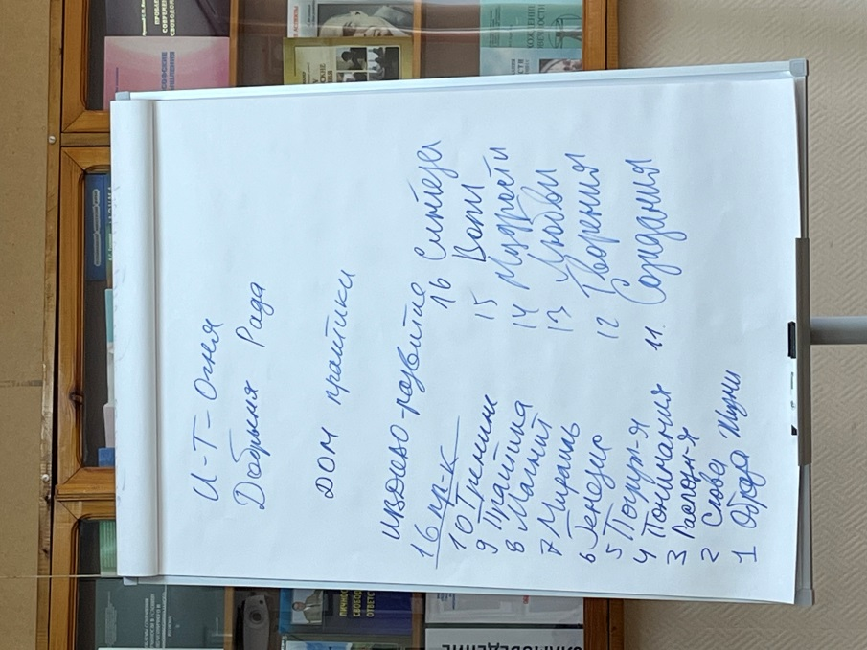

Попросить АС Кут Хуми активацию Стандарта Синтеза, ввести Стандарты Синтеза 6 Горизонта, активировать состояние Ядра Синтеза, Части, Инструмента. Включать в себе эти процессы и наблюдать.

Генезис можно увидеть как скорость.

**03.22 – 03.31** **Практика 8. Стяжание 16 Практик ИВДИВО – развития Служащего.**

**2 день 4 часть**

**00.00** Ядра Синтеза Миров. Их 1600.

Физический мир 32 Метагалактики, Мир ИВДИВО синтезом разных архетипов.

64 Метагалактики – Тонкий мир

96 Метагалактик – Метагалактичесий мир

128 Метагалактик – Синтезный мир.

320 архетипов х 5 видов жизни = 1600 ядер

**00.17-00.30 Практика 9. Стяжание координации Ядер Синтеза Миров.**

Экстремическое тело – Анис

Праэкстремическое тело – Римма

Экстремическое тело – консолидирует Огонь и материю Экстремика.

Экстремум – некая пиковая часть (минимум и максимум).

Экстремическая материя работает осью минимума и максимума с пиковыми состояниями.

Экстремика вводит в огненность материи любого вида, выводит из крайних состояний экстремальности, избавляет от перекосов, когда перекос – нет цельности.

Космос – упорядоченность, противоположность хаосу.

**00.45-01.01 Практика 10. Стяжание Экстремического и Праэкстремического тела.**

**01.02** Совершенство творения.

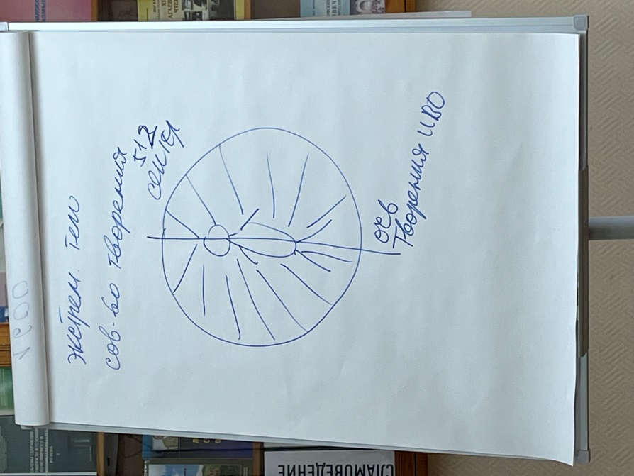

**01.11** Обращаться к АС Валентину, чтобы Совершенством творения активировать Часть ….Синтезом Огня ИВО, концентрацией видов Огней в активации, преображении Части…. Просить сфокусировать виды Огней, синтез Огней ИВО в активации Части…..

**01.16-01.26 Практика 11. Стяжание Части Совершенство творения.**

**01.28 – 01.50 Практика 12. Рождение в архетипах 32 Мг, 16 Октавы.**

**01.50-02.08 Практика 13. Стяжание 48 Космических сил ИВО, 48 Космических Магнитов ИВО, Компетенций, 48 Космических Столпов ИВО, 48 Космических ИВДИВО ИВО.**

Набор: Аватаресса ИВО Высшей Школы Синтеза ИВАС Иосифа ИВАС Кут Хуми, Глава Совета Синтеза подразделения ИВДИВО Учительница Синтеза Светлана Зияудинова